相关事项
1、为了做好组织工作，请参会代表尽早将参会回执（见附件1）发到大会组委会邮箱 iste2019@163.com。
2、会议收费
每位参会老师缴会议费1200元。
会议费发票统一由中国人工智能学会开具。请将会议费汇入中国人工智能学会账户（账户信息如下），会议费发票在代表报到当天发放。请缴费后将开发票信息及汇款收据扫描或拍照后发送至会议邮箱，以便核实相关信息及开具发票。如需现场缴费请携带银行卡，会议费发票将在会后采取邮寄的方式送达。（注：本次会议不接收邮局汇款）。
中国人工智能学会账户信息（汇款时请务必备注“智能教育会议+姓名+单位”）：
单位名称：中国人工智能学会
纳税人识别码：51100000500002301R
地址：北京市海淀区西土城路10号北京邮电大学教一楼121室
电话：010-62283526
开户银行：中国工商银行新街口支行
账号：0200002909200166203
3、会议住宿：本次会议安排的宾馆是沈阳碧桂园玛丽蒂姆酒店和锦江都城酒店（酒店详情见附件2），费用自理。如需选择其他酒店，请在回执表中注明，以便会务组在可能的情况下帮助协调。
4、其他未尽事宜，将在后续通知中说明。
联系方式
会议邮箱：iste2019@163.com
会务咨询：于洪霞（18624047512）、谭园园（13998265519）
张 俊（13998240211）、田中大（15242003585）
财务咨询：张政 18610782649
附件1 参会回执
姓名 |  |  |  |  | 性别 |  |  |  | 职务/职称
单位和部门
地址 |  |  |  |  |  |  |  |  |  | 邮政编码
*联系电话 |  |  |  |  |  |  | Email
住宿预订
预计到达日期 |  |  |  | 2019年10月 日 |  |  |  | 预计离店日期 |  |  | 2019年10月 日
住宿要求  （请在相应处勾选） |  |  |  | 玛丽蒂姆酒店（会场）：  标准大床房：￥350含单早 （ ）  标准大床房：￥380含双早 （ ）  标准双床房：￥350含单早 （ ）  标准双床房：￥380含双早 （ ）  单住（ ） 合住（ ）
锦江都城酒店：
标准大床房：￥279含单早 （ ）
标准大床房：￥298含双早 （ ）
标准双床房：￥279含单早 （ ）
标准双床房：￥298含双早 （ ）
单住（ ） 合住（ ）
 |  |  |  | 其他：
如果打算做大会交流报告，请填写下面内容
报告题目
报告的“议题”（请填写“一、学术研讨会议题”中相关的编号）
摘要
关键词
注：因十月客人较多，玛丽蒂姆酒店可能不能满足所有老师的住宿要求，若届时入住需求超出酒店预留客房数量，会务组会跟您商量调整到锦江都城酒店或其他酒店，望谅解。也请各位参会老师尽早提交此回执，以便为大家提供更好的服务。
附件2 酒店及交通
- 沈阳碧桂园玛丽蒂姆酒店（会场）
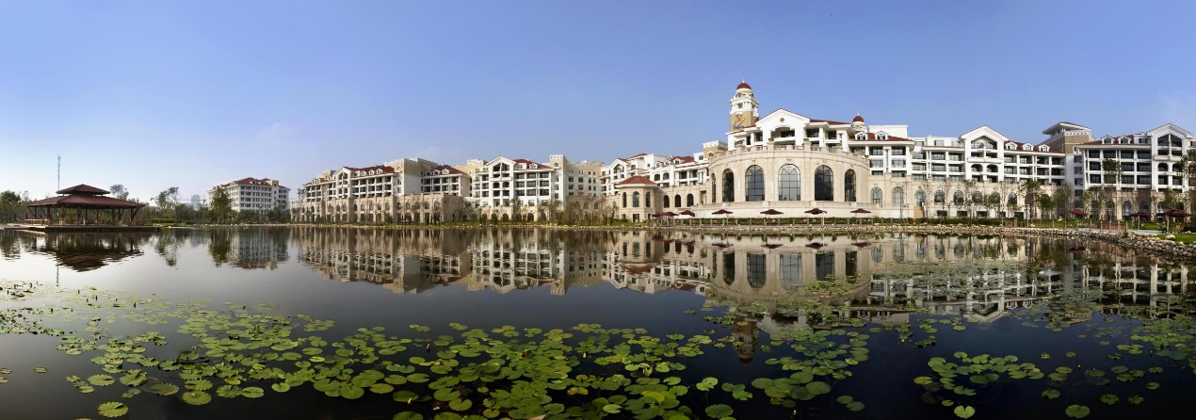
地址：沈阳市于洪区大通湖街168号
房型：标准大床房、标准双床房
交通：
- 沈阳桃仙国际机场
乘坐有轨电车2号线（途经11站）到达白塔河路站（车很慢）——步行456米到达地铁白塔河路站（C口出）——乘坐地铁2号线（途经3站）到达奥体中心站——换乘地铁9号线（途经8站）到达大通湖街站（B口出）——步行581米到达酒店。
- 沈阳火车站
乘坐地铁1号线（途经2站）到达铁西广场站——换乘地铁9号线（途经5站）到达大通湖街站（B口出）——步行581米到达酒店。
- 沈阳北站
乘坐地铁2号线（途经3站）到达青年大街站——换乘地铁1号线（途经5站）到达铁西广场站——换乘地铁9号线（途经5站）到达大通湖街站（B口出）——步行581米到达酒店。
- 锦江都城酒店(沈阳碧桂园大通湖地铁站店)
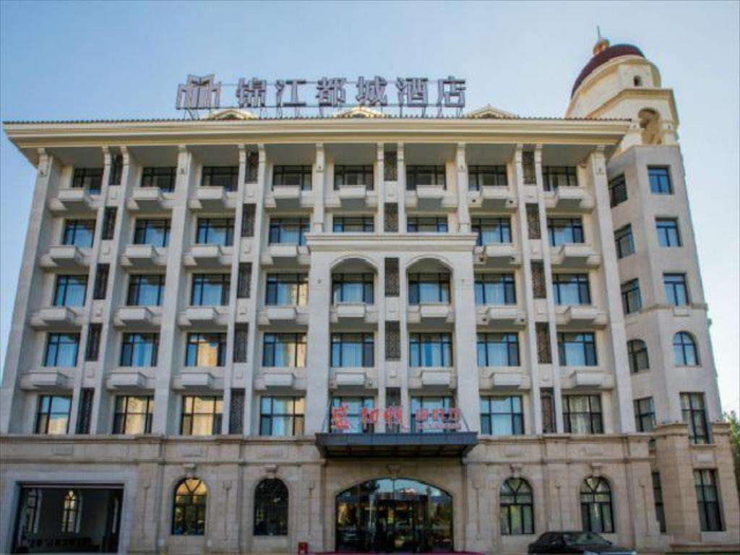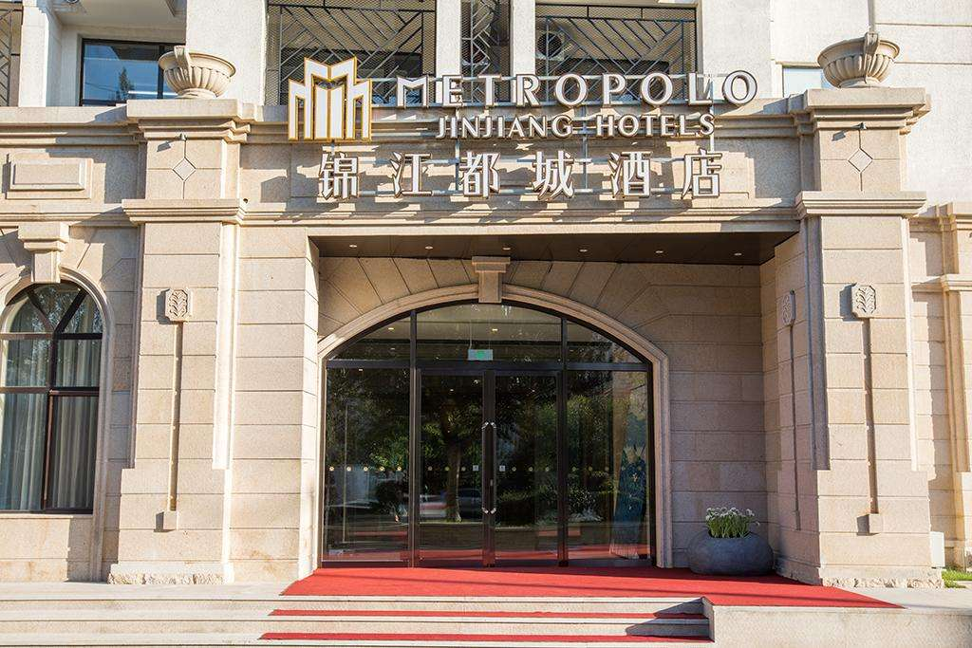
地址：沈阳市于洪区细河南路115号（与大通湖街交汇处）
房型：标准大床房、标准双床房
交通：距离玛丽蒂姆酒店500米，步行6分钟。
地铁9号线吉力湖街站（C口出）步行847米到达酒店；

